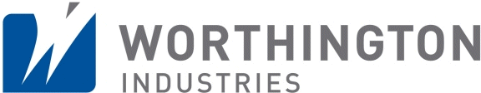
Kienberg, 24. Juli 2017

Worthington feiert 200 Jahre Jubiläum in Kienberg

Traditionsunternehmen beging runden Geburtstag mit großem Event

Am 22. Juli feierte das Stahlverarbeitungsunternehmen in Kienberg bei Gaming mit einem großen Fest für Mitarbeiter und Familien sein 200-jähriges Bestehen. Unter den zahlreichen Ehrengästen waren Wirtschaftskammer NÖ Präsidentin Sonja Zwazl, Arbeiterkammer NÖ Präsident Markus Wieser und Bürgermeisterin und Landtagsabgeordnete Renate Gruber sowie viele weitere Vertreter aus Politik und Wirtschaft. In seiner Begrüßungsrede betonte John P. McConnell, CEO des US-Mutterkonzerns Worthington Industries, die Bedeutung des Standorts als erfolgreicher Industriebetrieb und wichtiger Arbeitgeber in der Region. Als Achsen-Schmiedewerkstatt im Jahr 1817 gegründet, ist das Unternehmen heute weltweit führender Hersteller von Druckbehältern und strategisch wichtiger Standort von Worthington Industries. Zu den zentralen Produkten zählen Stahlflaschen für Gase und Atemluftflaschen. Worthington ist auch vielfach ausgezeichneter Arbeitgeber: Bereits zehn Mal in Folge konnte der Betrieb eine „Great Place to Work“-Prämierung erzielen. „Wir sind stolz darauf, gemeinsam mit unseren Mitarbeitern und den vielen Festgästen dieses besondere Jubiläum feiern zu können. Sie sind es, die den Erfolg des Unternehmens maßgeblich geprägt haben“, so Geschäftsführer Mag. Christian Bruckner.

Rund 900 Gäste feierten das Jubiläum am Worthington Firmengelände in Kienberg. Neben einem ausgiebigen Buffet konnten sich die Familien an unterschiedlichen Entertainment-Stationen für Groß und Klein erfreuen. Zusätzlich gab es bei der Kinder-Tombola schöne Preise zu gewinnen. Für beschwingte Stimmung sorgte die Live-Band „Smash“. Im Rahmen der Festveranstaltung präsentierte die Worthington-Geschäftsleitung rund um Mag. Christian Bruckner, Ing. Günther Ehrgott und Gabriele Zeilerbauer das speziell zum Jubiläum aufgelegte Buch „Von Achsen zu Stahlflaschen“. Auf über 200 Seiten und mit vielen Details und historischen Bildern dokumentiert die Festschrift den Erfolgsweg des Unternehmens, das heute zu den besten Arbeitsgebern in Österreich zählt. „Unsere Mitarbeiter leben und lieben ihren Job. Einige sind als Lehrling eingetreten und auch heute, nach 40 Jahren, noch immer bei uns beschäftigt. Das unterstreicht unser besonders gutes Arbeitsklima, das sich deutlich von jenem in Großstädten unterscheidet. In Kienberg sind viele Mitarbeiter auch Nachbarn“, erklärt Bruckner.

Bewegte Geschichte

Der Standort Kienberg blickt auf eine bewegte Geschichte zurück. Anfang des 19. Jahrhunderts gründeten Anton und Josef Winter eine Achsenfabrik, die unter ihrem Nachfolger Josef Heiser zu einem Qualitätsbegriff wurde. Im Ersten Weltkrieg musste das Unternehmen Granaten herstellen. Danach führten die Eigentümer Ernst und Heinrich Reitlinger die Schmiedetechnologie zur Produktion von Stahlflaschen weiter. Von den Nationalsozialisten 1939 enteignet, geriet das Heiser-Werk 1947 unter sowjetische Verwaltung, bevor es 1955 an die Familie Reitlinger zurückgestellt wurde. Nun fokussierte das Unternehmen auf die Erzeugung von Stahlflaschen. 1998 übernahm der US-Konzern Worthington Industries den Standort. Damit folgten neue Impulse für Management und Unternehmenskultur, die dazu beitrugen, den Betrieb als wichtigen Arbeitgeber der Region nachhaltig abzusichern.

Qualität und Innovation als Leitsatz

Ob Stahlflaschen für Gase, Feuerlöscher, Erdgastanks für Fahrzeuge oder Atemluftflaschen für Feuerwehr und Rettungskräfte – die Druckbehälter von Worthington werden in mehr als 90 Ländern weltweit in der Industrie, Medizin sowie im Automobilbau eingesetzt. Alle Worthington Stahlflaschen erfüllen höchste Sicherheits- beziehungsweise Qualitätsstandards und weisen besonders geringes Gewicht auf. Mit Innovationen wie dem „Longlife Powercoat“-Beschichtungssystem, das die nahtlosen Druckbehälter noch langlebiger und zuverlässiger macht, hat Worthington neue Standards in der Branche gesetzt. Pro Tag werden mehr als 140 Tonnen Stahl in Kienberg verarbeitet. Den Großteil der Produkte liefert das Unternehmen für den Export aus.

Kompetenzzentrum für Stahlflaschen

Der Worthington Standort in Kienberg ist Teil des US-Konzerns Worthington Industries, Nordamerikas führender Stahlverarbeiter, der Branchen wie Automotive, Bauwesen oder Landwirtschaft beliefert. Der Konzern ist weltweiter Marktführer bei Druckbehältern für industrielle Gas- und Kryogen-Anwendungen, CNG- und LPG-Behälter, Transport- und Alternative-Fuel-Tanks sowie Öl- und Gas-Equipment. Seit kurzem führt die Unternehmensgruppe auch Wassertanks im Sortiment. Worthington Industries beschäftigt weltweit rund 11.000 Mitarbeiter und betreibt 84 Werke in elf Ländern. „Der Kienberger Standort gilt heute als Kompetenzzentrum für Stahlflaschen innerhalb des Worthington Industries Konzerns“, erklärt Betriebsleiter Ing. Günther Ehrgott.

Erfolg durch zufriedene Mitarbeiter
Worthington ist ein wichtiger und beliebter Arbeitgeber in der Region. Bereits zehn Mal in Folge wurde das Unternehmen als „Great Place to Work“ ausgezeichnet. Ein gutes Betriebsklima ist einer der zentralen Werte der Unternehmensphilosophie. Besonders großer Wert wird auf Arbeitssicherheit gelegt, aber auch Nähe zu den Mitarbeitern, Transparenz, Offenheit und laufende Kommunikation sind wichtig – etwa durch Mitarbeiterzeitung und Firmen-TV. Die Belegschaft kann auch regelmäßig die Führungskräfte und Kollegen beurteilen, sowie im Mitarbeiterrat Anliegen und Verbesserungsvorschläge einbringen. Das Ergebnis sind zufriedene Mitarbeiter, die besonders einsatzbereit, kreativ und leistungsstark sind.

Bilder (Urheber: Worthington):

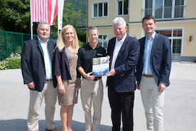
Das Worthington Management (v.l.n.r.) mit der 200-Jahre-Festschrift: Betriebsleiter Ing. Günther Ehrgott, Vertriebschefin Gabriele Zeilerbauer, Andrew Rose (Executive Vice President/CFO Worthington Industries), John P. McConnell (Chairman/CEO Worthington Industries) und Geschäftsführer Mag. Christian Bruckner

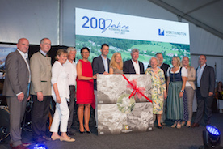

Feierten gemeinsam das Jubiläum (v.l.n.r.): AK NÖ Präsident Markus Wieser, Veit Schmid-Schmidsfelden (Obmann WK NÖ Fachgruppe metalltechnische Industrie), WK NÖ Präsidentin Sonja Zwazl, Vizebürgermeister Ludwig Hable, Bürgermeisterin und Landtagsabgeordnete Renate Gruber, Geschäftsführer Christian Bruckner, Vertriebschefin Gabriele Zeilerbauer, John P. McConnell (Chairman/CEO Worthington Industries), Lily-Claire Reitlinger (ehemalige Eigentümerin), Betriebsleiter Günther Ehrgott, WK Bezirksobfrau Scheibbs Erika Pruckner sowie die Jubiläumsbuchautoren Verena Hahn-Oberthaler und Gerhard Obermüller (beide Rubicom)



Für die Mitarbeiter und ihre Familien wurde ein buntes Unterhaltungsprogramm geboten

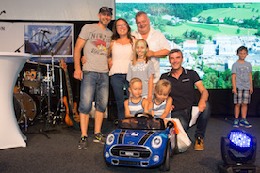

Bei der Tombola gab es schöne Preise zu gewinnen

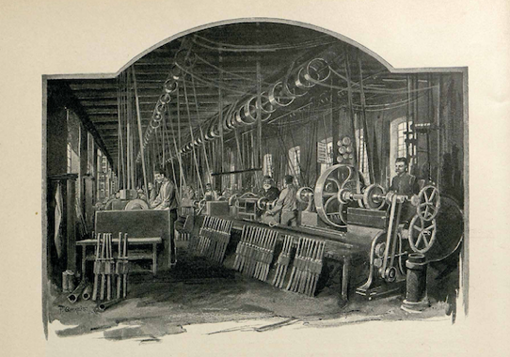

Der Standort in Kienberg produzierte Achsen für Pferdewagen

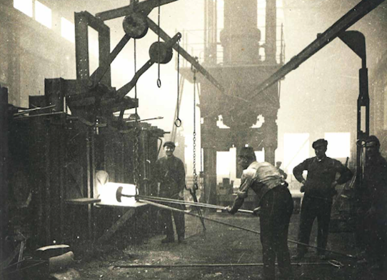

Um 1920 lief die Produktion von Stahlflaschen an

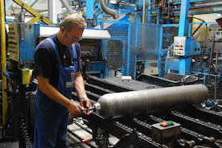

Pro Tag werden mehr als 140 Tonnen Stahl zu Druckbehältern verarbeitet

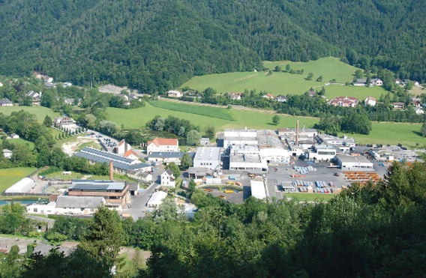
Der Kienberger Standort blickt auf 200 Jahre Erfolgsgeschichte zurück

Die Bilder stehen auf unserem Medienportal Amid-PR zum Download bereit.

Weitere Informationen:  Worthington Cylinders GmbH  Mag. Christian Bruckner  Beim Flaschenwerk 1 – 3291 Kienberg bei Gaming  Tel.: +43 7485 606-151  christian.bruckner@wthg.at | Presse- und Öffentlichkeitsarbeit:  Press’n’Relations Austria GmbH  Georg Dutzi  Lange Gasse 65/16 – 1080 Wien  Tel.: +43 1 907 61 48-10  gd@press-n-relations.at

Über Worthington Industries
Worthington Industries ist ein weltweit führender Konzern im Bereich der Metallverarbeitung mit einem Umsatz von 3 Milliarden Dollar im Jahr 2017. Das in Columbus, Ohio ansässige Unternehmen ist Nordamerikas führender Stahlverarbeiter mit einem umfassenden Produkt- und Serviceangebot für unterschiedliche Märkte wie Automotive, Bauwirtschaft oder Landwirtschaft. Worthington Industries ist ein globaler Marktführer bei Druckbehältern für industrielle Gas- und Kryogen-Anwendungen, CNG- und LPG-Behälter, Transport- und Alternative-Fuel-Tanks sowie Öl- und Gas-Equipment. Darüber hinaus produziert das Unternehmen Consumer-Produkte wie Campinggaskocher und Heliumballon-Kits, aber auch Fahrzeugkabinen für mobile Industriemaschinen, lasergeschweißte Bleche für Leichtbauanwendungen und Systemlösungen für die Automotive-Industrie. Über Joint Ventures fertigt Worthington Industries Rasterdeckensysteme, Automobil-Blechteile und Stahlprofile für das Baugewerbe. Worthington beschäftigt rund 11.000 Mitarbeiter und betreibt 84 Werke in 11 Ländern.

